KAIŠIADORIŲ VIEŠOJI BIBLIOTEKA
LAPKRIČIO MĖNESIO RENGINIAI

Diena, laikas | Renginys | Vieta | Atsakingas asmuo
3–30 d. | Roberto Misiukonio personalinė fotografijų paroda „Sapno vizija“.  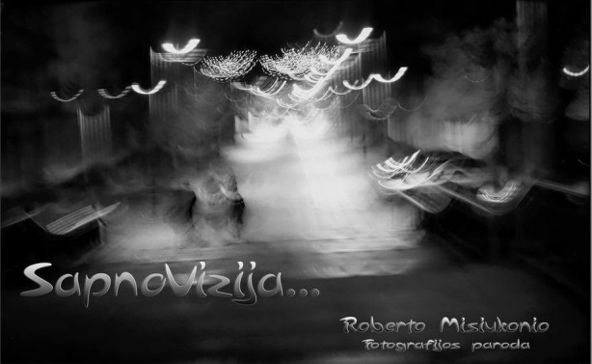 | Viešoji biblioteka | S. Ladienė
4, 5, 6 d.  11.00 val. | Nuotoliniai skaitmeninio raštingumo mokymai pažengusiems „Sumaniau apsipirkime ir atsiskaitykime internetu“  (per programą „Microsoft Teams“).  Registracija tel.: (8 346)51 145,  el. p. skaitykla@kaisiadoriuvb.lt  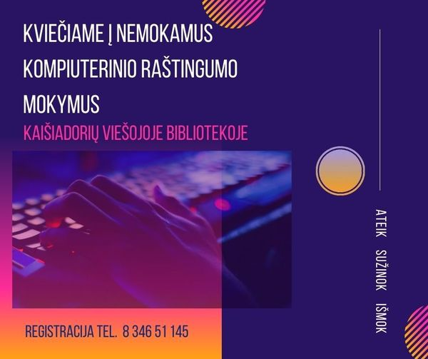 | Viešoji biblioteka,  Pakertų, Žiežmarių, Žaslių, Pravieniškių, Zūbiškių padalinai  Microsoft Teams programėlė | Z. Motiekaitienė
8 d.  9.00 val. | Virtuali edukacija „Ritmas“. Edukatorė aktorė Saulė Sakalauskaitė. | Viešosios bibliotekos soc. tinklapio paskyra Facebook, Youtube | E. Senkevičiūtė
9 d.  12.00 val. | Garsinis skaitymas vaikams „Šiaurės šalys ir pasaulis“, skirtas Šiaurės šalių bibliotekų savaitei.  Registracija tel.: (8 346) 47624,  el. p. rumsiskes@kaisiadoriuvb.lt | Rumšiškių biblioteka | G. Raudeliūnienė
11d.  15.00 val. | Garsiniai skaitymai vaikams ir jaunimui, skirti Šiaurės šalių bibliotekų savaitei paminėti.  Registracija tel.: (8 346) 42117,  el. p.zubiskes@kaisiadoriuvb.lt | Zūbiškių biblioteka | O. Raudeliūnienė
10 d.  12.00 val. | Garsinio skaitymo rytmetis vaikams,  skirtas Šiaurės šalių bibliotekų savaitei paminėti.  Registracija tel.: (8 346) 50012,  el. p. palomene@kaisiadoriuvb.lt | Palomenės biblioteka | F. Gresienė
12 d.  15.00 val. | Garsiniai skaitymai, skirti Šiaurės šalių bibliotekų savaitei paminėti.  Registracija tel.: (8 346) 48714,  el. p. mikalauciskes@kaisiadoriuvb.lt | Mikalaučiškių biblioteka | A. Tadarauskienė
15 d.  9.00 val. | Virtuali edukacija „Judesys ir koordinacija“. Edukatorė aktorė Saulė Sakalauskaitė. | Viešosios bibliotekos soc. tinklapio paskyra Facebook, Youtube | E. Senkevičiūtė
16 d.  12.00 val. | Popietė „Skaitymas mus jungia“.  Olijardo Lukoševičiaus knygos „ Kaip žiežmariečiai savivaldos norėjo“ aptarimas.  Registracija tel.: 8 657 64117,  el. p. dainava@kaisiadoriuvb.lt | Dainavos biblioteka | R. Kavaliauskienė
19 d. | Teodorui Braziui – 150  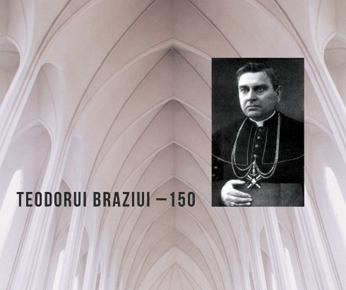 | Viešosios bibliotekos tinklapis,  Facebook paskyra | Z. Motiekaitienė
22 d.  9.00 val. | Virtuali edukacija „Smulkioji motorika“. Edukatorė aktorė Saulė Sakalauskaitė. | Viešosios bibliotekos soc. tinklapio paskyra Facebook, Youtube | E. Senkevičiūtė
25,26,27 d.  11.00 val. | Nuotoliniai skaitmeninio raštingumo mokymai pažengusiems „Sumaniau apsipirkime ir atsiskaitykime internetu“  (per programą „Microsoft Teams“).  Registracija tel.:(8 346)51 145,  el. p.skaitykla@kaisiadoriuvb.lt | Viešoji biblioteka,  Neprėkštos,  Paparčių, Tauckūnų, Stasiūnų, Vilūnų padalinai  Microsoft Teams programėlė | Z. Motiekaitienė
27 d.  13 val. | Popietė – diskusija „ Publicistika. Kuo šis žanras sudomino?“.  Registracija tel.: 8 606 41751,  el. p. varkales@kaisiadoriuvb.lt | Varkalių biblioteka | N. Kmeliauskienė
29 d.  9.00 val. | Virtuali edukacija „Vaizduotė“. Edukatorė aktorė Saulė Sakalauskaitė. | Viešosios bibliotekos soc. tinklapio paskyra Facebook, Youtube | E. Senkevičiūtė
18 – 20 d.  11.00 val. | Nuotoliniai skaitmeninio raštingumo mokymai pažengusiems  (per programą „Microsoft Teams“).  Registracija tel.:(8 346)51 145,  el. p.skaitykla@kaisiadoriuvb.lt | Viešoji biblioteka | Z. Motiekaitienė

